寿光现代中学高考改革实施方案

为全面贯彻党的教育方针，主动适应山东省新的招生考试改革，推进实施《潍坊市普通高中学校办学水平评价方案》，全面提升学校教育教学质量和办学水平，促进学生全面发展、健康成长，现制定寿光现代中学高中改革实施方案，不断丰富课程改革内涵，为进一步形成“一校一方案”奠定基础。
一、统一指导思想，加强顶层设计。
（一）确立共同价值追求。
学校秉承“质量立校、和谐理校、特色强校”的办学思想，坚持为学生一生的幸福和发展奠基，践行“送来一个孩子，给家庭一个希望”的郑重承诺。学校围绕“诚善勤敏”校训，深入探索 “立德树人”新模式，以“多元教育”理论为支撑，以“责任、幸福、发展”为核心理念，逐步构建“自主、选择、适合”的立德树人教育模式，追求每一位学生的成长、成才，为学生的个性发展、主动发展、全面发展提供一方沃土，推动学校向特色化、品牌化迈进。
（二）强化学校制度改革。
作为第二批高考改革省份，2017年山东省普通高中将全面推行选课走班教学，高中课程体系将全面改革和换新。为适应新高考改革，我校成立了高中综合改革领导小组，积极借鉴高考改革先行试点省市部分名校的成功经验，7月上旬我校将召开教代会，讨论通过系列与高中改革相关的文件。
- 成立高中综合改革领导小组。
组长：孙安源
副组长：赵国田 杨伟忠 李志刚 单春永 丁超德 张建波 张法国
下设六个项目中心团队：
学校制度文化项目中心团队、学校管理项目中心团队、教师队伍项目中心团队、学校教学项目中心团队、学生成长项目中心团队、课程与资源项目中心团队。
2.出台系列教学管理改革方案。
为适应高中课程综合改革，必须要对当前的学校管理系统进行系统变革，以全新的教学管理制度保证选课走班的实施。学校要成立针对性课题组，以课题研究的形式系统研究推进必修课选课走班的方式。
一是学校要强化教务处、学生处的服务治理职能，对班级管理与学生管理制度要进行重构；教学管理流程也与以前发生了很大变化，要形成行政班、教学班、成长导师、年级组、学生指导中心等多轨育人的态势。
二是学校要出台选课走班的方案、选课走班任课教师考核条例、选课走班备课组考核条例、走班管理办法、导师制实施方案、年级组长岗位职责、班主任岗位职责等一系列管理制度。
(三）优化治理结构。
树立“师生中心”“服务导向”的管理理念，优化学校内部治理结构，建立扁平式组织结构模式，形成人人都对事业负责的矩阵结构，优化工作流程，快速响应师生、教与学的需求，切实提高学校管理效能与运行效率。
1.进行前后勤服务科室改革，实行大处室制。校长提名学校干部和聘任部门负责人，主任与职员实行严格的双项聘任，按需设岗，避免人浮于事，打破条条框框，减少低效环节和无效劳动。
2.成立各项目中心团队，强化职能建设。课程改革是一项系统工程, 不可能一蹴而就，既要坚定课程改革的决心和信心，又要积极稳妥，循序渐进，分步到位。各项目中心要各司其职，密切合作，切实加强教育教学改革的领导力、凝聚力、执行力与竞争力。
(四）建立技术支撑
1.建立校园信息化系统。选课走班不只是技术层面的操作，实际上面临的是学校制度的重新建构。配合选课走班实验的推行，学校要研发选课走班系统、自动排课系统、学分管理系统、学生综合素质评价系统、教师测评系统等信息化平台，可让师生随时了解评价状态，随时查询结果，掌握评价进度，确保工作按时完成，实现对教育教学、学生、教师的有序、高效管理与评价。
2.充分利用互联网媒介。新高考方案出台后，最焦虑与纠结的莫过于家长。要充分利用校园网和学校公众微信及班级微信群、飞信群，及时通报高考方案的变化，将有关高考新方案的专家讲座录像发布在校园网上并通知家长去观看，开设专题讲坛、举办“家长正能量工作坊”等形式，与家长分享新高考和有关高中生职业生涯规划方面的信息资料。要充分利用互联网，借助家长力量开展“职业面对面”、职业访谈、职业体验等活动，共同参与指导学生的职业性向分析和目标确定，帮助学生发现自身个性特长，培训学生的选择技能。
二、抓住核心要素，实施项目推进。
（一）成立选课领导小组
设计适合我校实际的选课指导和各科的选课指导；确立选修课，设计和整合课程模块；编制学生选课流程表；监督课程的实施和评价。
选课流程如下：
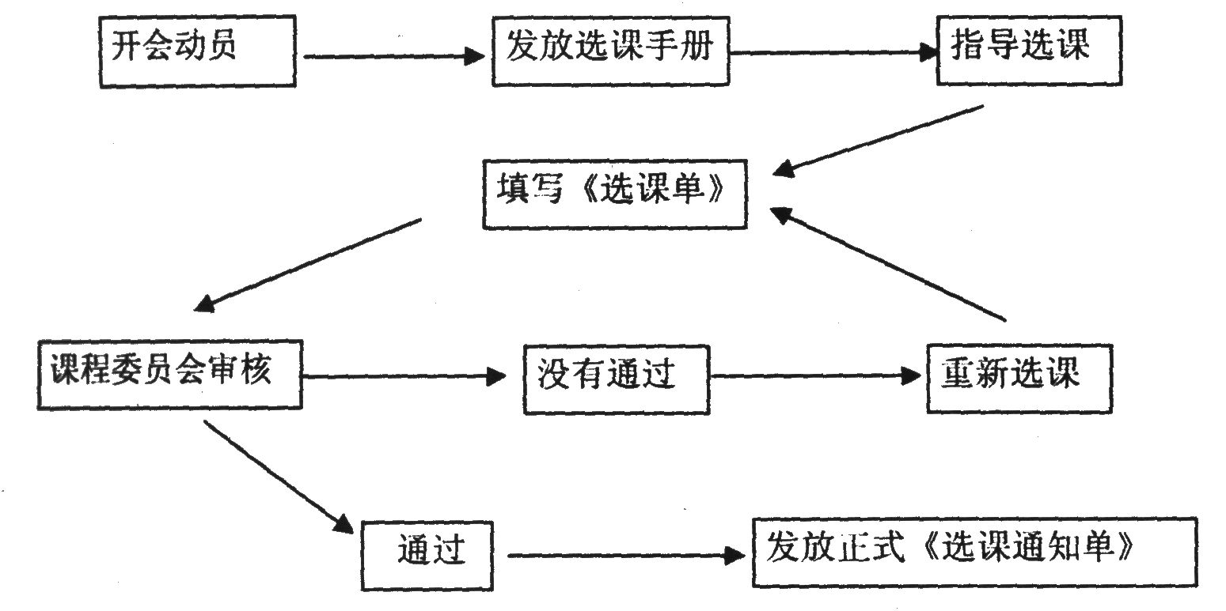

（二）确立选课走班模式
走班制教学是新课程选修课教学背景下产生的一种教学管理形式。选课制的实施使同一行政班的学生在不同的教学班上课，教师和教室固定，而学生根据自身选择进行流动听课，这样的班级管理形式和制度就是走班制。
为保证学生等级考科目的学习质量，学校要充分考虑学校各科任课教师的数量和教学质量、选学某些科目的学生数（过多或过少）等因素，进行最科学有效的安排，计划学业水平考试结束，选课走班进入实质性操作层面，从高二第一学期开始，进行选课走班教学。
考虑到学校的师资、教室及管理实际，我校将采取 “小走班”模式。所谓“小走班”模式，是指部分学生或科目走班，即将三门或两门选科相同的学生优先组成班级，其他科目或学生走班教学。具体又分为“优先三科成班”和“定两科走一科”两种方式。
（1）优先三科成班。是指依据学生的选科结果，优先将三科相同的学生组成行政班，其次将两科相同的学生组成行政班，最后组成一科或零科相同的班级。其优点是，这种方式可优先满足选科最多学生的需求，固定一部分完全不需要走班的班级，便于这些班级的管理；同时对于两科和一科相同的行政班，采取走班或拼班的方式完成教学。其缺点是，可能需要调整部分人数较少选科组合的学生的志愿，相对来说分班不够公平，排课有一定难度。
（2）定两科走一科。是指两门选考科目相同的学生组成行政班，语文、数学、外语三门必考科目，以及两门选考科目和其他科目在行政班上课，剩下一门选考科目在教学班上课。其优点是，这种方式可以满足大多数学生的选择进行走班；由于只有一门选考学科需要走班教学，可避免因走班过多导致教学秩序混乱，同时有利于在行政班中实施对五门学科的评价。其缺点是，高一时成立的行政班需要重新组合，会增加走班的难度；按教学班教学的选考科目的学生作业收发较难，该科目教师进班级辅导较难组织和开展。
（三）加强生涯规划教育。
高中阶段是学生人生发展的重要时期，是世界观、人生观、价值观逐步形成的关键期。因此，引导学生正确地感悟人生、理解人生、规划人生，发展学生个性，让学生做好人生规划是素质教育和新课程改革的一项崭新内容。
1.成立“人生规划与职业指导教育”领导小组。
2.学校通过问卷调查、社会调查等方式了解学生的兴趣、爱好、特长以及个性发展的不同需要，了解校内外可以利用的课程资源。学校、教师、学生、家长共同协商，确定促进学生人生规划的活动内容。
3.学校组织教师进行理论学习，更新充实教师理论结构，同时要求教师依据自身教育教学实践和所任教学班级学生情况制定相应的教育措施。
4.开展形式多样的教学研讨工作。本着主体自主原则和统一集中制原则，本着实事求是科学分析的态度，帮助学生超越自我，实现人生飞越。通过开展专题讲座、统一教学、竞赛活动、成果展示等工作来优化“人生规划与职业指导教育”内容。
5.依据确定的内容，学校为学生提供多元化的板块组成，如学科类活动、艺术类活动、科技类活动、体育类活动、社会实践类活动等。结合学校实际，针对不同学生的性别年龄特征和个性发展特点，组织不同的活动。学校结合开展的读书活动、社会实践活动、感悟自然活动等，举行多种形式的旨在张扬学生个性的展示或表演活动，如艺术成果展示等，为学生个性发展搭建平台。
6.学校根据每一位学生的实际情况，帮助他们制定“人生规划”，并科学地指导学生选择和参与课程，通过学校给学生“配餐”和学生自己“点菜”等方式，使每一位学生拥有一份个性化的活动课程表，活动课程占用校本课程课时，课时安排依具体课程而定，但不能与其它课程相冲突，可安排在课余时间，并准备相应的活动场所或教室。
7.在高一年级、高二年级开设人生规划必修课程不少于18学时。高三年级开设人生规划与职业指导课程作为选修课程总计安排不少于4学时。
8.对学生开展人生规划与职业指导教育，要坚持课堂教育与社会实践相结合，对学生教育和对家长培训相结合，校内任课教师授课与职业学校教师授课相结合，通过对高中学生人生规划和职业指导教育，使高中毕业生升入不同大学的比例更加合理。
（四）完善学生管理体系。
行政班与教学班同时并存，教育教学管理难度增加。为保障分层分类走班教学的有效开展，保证走班教学管理无漏洞，我们充要分利用互联网优势，构建了教师双岗管理、学生自主管理和成长导师指导的“三位一体”的分层选课走班教学管理体系，形成“全员育人、全科育人、全程育人”，以利于解决传统行政班教学及分层选课走班教学实施中“一人对多人，工作难到位”的难点。
要积极进行“互联网+成长导师”的探索，以双向选择的方式，为每位学生配备成长导师。每位教师为10位左右的学生当成长导师，关注学生的个性发展。在学习过程中，成长导师对学生的个性特征、学科成绩、学习兴趣、认知水平、学习潜力等方面进行持续关注，帮助学生选择与其性向、志趣相一致的课程，做到思想上引导、学业上辅导、心理上疏导和生活上指导。
每位成长导师每两周为其担任10位左右的学生进行一次集体指导，学校统一安排时间和地点。每两周和被指导的学生个别谈话至少一次。每两周和学生的任课教师沟通一至二人。每两周和寝室宿管员教师联系至少一次。每月和学生家长进行“一月一评”，反馈学生情况。在相应的网络管理平台上做好指导记录，并指导学生在导学平台上记录导学过程中的相关内容，便于成长导师、学生和家长的相互了解和沟通。
（五）完善评价体系
1.加强学分管理。
完善、严肃学分认定办法，从制度上保障选课走班的进行。从学习课时、修习过程、模块考试成绩三方面确定学生是否获得学分：只有修习课时达到规定课时的90%、修习过程（包括学习态度、课堂表现、作业质量等方面，由学生自评、互评和任课教师打分，按照一定权重计算得出分数，60分为及格）良好，模块考试成绩合格才给予相应模块学分。为了确保学生完成选修课程，任课教师要严格考勤，按时检查学生的成长日记和学习笔记，为完成课程时的学分认定提供参考依据。每个级部设考勤员一人，考勤员负责所有学生的考勤记录，逐次检查教师、学生的上课情况。
2.完善学生综合素质评价体系。
按照“促进学生全面发展基础上的个性发展”的素质教育要求，对学生综合素质发展状况进行全面、客观的评价。自评与他评相结合，过程性评价与终结性评价相统一。通过多元化的评价方式，全面反映学生的综合素质状况和个性特长，更好地促进学生自主全面发展，推动素质教育深入实施。
（一）思想品德。主要考察学生在爱党爱国、理想信念、诚实守信、仁爱友善、责任义务、遵纪守法等方面的表现。重点是学生日常操行、参与党团活动、社团活动、公益劳动、志愿服务等。
（二）学业水平。主要考察学生各门课程基础知识、基本技能掌握情况以及运用知识解决问题的能力等。重点是国家课程（必修和选修）的修习情况、学业水平考试成绩、校本课程内容和学习成绩、研究性学习与创新成果等，特别是具有优势的学科学习情况。
（三）身心健康。主要考察学生的健康生活方式、体育锻炼习惯、身体机能、运动技能和心理素质等。重点是体育与健康课程的完成情况、《国家学生体质健康标准》测试主要结果、体育运动特长项目、参加体育运动的效果、应对困难和挫折的表现等。
（四）艺术素养。主要考察学生对艺术的审美感受、理解、鉴赏和表现的能力。重点是基于学生对艺术课程的修习，在音乐、美术、舞蹈、戏剧、戏曲、影视、书法等方面表现出来的艺术素养和兴趣特长，参加艺术活动的成果等。
（五）社会实践。主要考察学生在社会生活中动手操作、体验经历等情况。重点是基于学生对综合实践活动课程的修习，学生参加实践活动的次数、持续时间，形成的作品、调查报告等。
在此基础上，每学期形成学生写实性综合评价。
各年级各班级为学生综合素质评价工作的具体实施和落实者。各班级成立综合素质评价小组，由班主任、科任教师代表、学生代表组成，具体组织本班级的学生综合素质评价工作，负责本班学生评价结果的合成、接受学生及家长的咨询等；各年级建立每生一袋的综合素质评价档案室，每月、每学期将评定过程材料纳入档案袋，由年级教务员负责保管。
学校除了每学期末向学生和家长公示评定结果外，还要公示学生综合素质评价的实施细则、校评价委员会组成办法以及组成人员名单、各班评价小组的组成办法以及组成人员名单，以便学生、学生家长及社会进行监督。
学生、家长、教师和其他社会人士对于评价过程中可能影响评价结果公平、公正的现象和行为，或者对评价结果存有异议，自公示或通知之日起一周内，可向学校评价委员会举报或申诉。学校评价委员会对举报人或申诉人反映的问题要高度重视，认真对待，及时核查解决，有问题的及时纠正。
3.改革完善教师综合评价体系
一是完善班级团队管理考核制度，除继续执行正常的常规教学要求和教师评价标准外，还要通过所教学生的动态变化对教师进行考核，以科学、民主的评价调动教师工作积极性。二是深入探索选课走班后育人效果和教学成绩的评价办法。

